Termodynamik
HL1204 VT21 Termofysik

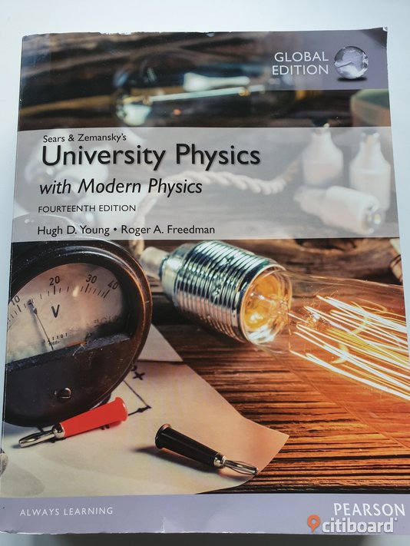
2020-08-24
Kungliga Tekniska Högskolan

Sahand Khodabandehloo
sahandkh@kth.se
sahandkhoda@gmail.com
Kursansvarig och examinator: Philip Köck
E-mailadress: koeck@kth.se

Föreläsning 1
Tisdag 23 mars 2021

Värma upp, värme, temperatur
Värma upp eller (bättre) höja temperatur?
Cykelpumpen blir tillförd mekanisk energi och således avger pumpen värme. Pumpen kyls ned i och med den kalla luften (omgivningen).

Temperatur och termodynamisk jämvikt
Många fenomen baseras på effekten att när värme ökar, ökar både temperatur och volym. En (kvicksilverinnehållande) termometer mäter temperaturen av sitt vätskeinnehåll (kvicksilvret). Vätskan (kvicksilvret) är i termisk jämvikt: om man väntar tillräckligt länge, kommer både vätskan och omgivningen ha samma temperatur.

Nollte huvudsatsen av termodynamiken
Historiskt upptäcktes tre huvudsatser innan den nollte, så ”nollte” blev passande. Trivialt? System A och B är indirekt i kontakt med varandra, via system C.

Olika temperaturenheter
Konvertera från Celsius till Fahrenheit: $Tf=\frac{9}{5} Tc+{32}^{o} [oF]$
Konvertera från Fahrenheit till Celsius: $Tc=\frac{5}{9} \left(Tf-{32}^{o}\right) [oC]$
Konvertera från Celsius till Kelvin: $Tk=Tc+273,15 [K]$

Absolut noll
Gastrycket förhåller sig linjärt med temperaturen. Vid den absoluta nollpunkten, -273,15 C, har ett ämne noll tryck. Det går inte att sänka temperaturen mer.

Temperaturenhetsomvandlingar
Det måste finnas en utgångspunkt(er) (viss temperatur, med enhet) – det spelar ingen roll vilken punkt det är. Noggrannheten (+-) är densamma för omvandlingen av en ”exakt” och en ”ny”. Det går alltså att öka antalet värdesiffror utan att noggrannheten ändras. Definierade tal har oändligt många värdesiffror.

Linjär termisk expansion
När temperaturen ökar, expanderar exempelvis en metallstav. Expansionen är materialberoende, men gäller inte alla sorters material.
Vid temperaturökning ökar svängningsamplituden för atomerna i materialet.

föreläsning 2

Värmemängd
Det går att omvandla mekanisk energi, såsom kinetisk energi, fullständigt till värmeenergi. Det går att tillföra värme på två sätt: med arbete (jämför rörelse) eller direkt uppvärmning (jämför eld).

Specifik värmekapacitet
Samband mellan värme och temperatur. När man tillför värme, ökar temperaturen proportionellt. Värmemängden (energi) $Q$ som behövs för att höja temperaturen av något av massa $m$ med $ΔT$ är:
$$Q = mcΔT$$
Temperaturen är ett tillstånd. Därav, när en förändring/skillnad uppstår, skrivs $ΔT$. Den specifika värmekapaciteten $c$ är specifik för varje ämne. Alla metaller har relativt små värden på $c$, medan vatten har relativt höga. Därav är metaller inte bra för att jämna ut temperatur, medan vatten har en bra förmåga.
$$C_{H_{2}O}=4190 [Enhet: \frac{J}{kg ∙ K}]$$

molär värmekapacitet
Värmemängden (energi) $Q$ som behövs för att höja temperaturen av $n$ mol av en substans med $ΔT$ är:
$$Q = nCΔT$$
Den specifika värmekapaciteten $c$ är specifik för varje ämne. Den molära värmekapaciteten för vatten är $C_{H_{2}O}=4190$

fasövergångar
Faserna (tillstånden) av materia är fast, flytande och gas (samt plasma). Temperaturen ändras inte i en fasövergång! Alltså, medan vatten avdunstar, kommer temperaturen förbli oförändrat till att allt vatten avdunstat (förångats).
Värmen som tillförs för att åstadkomma en fasövergång men som inte ökar temperaturen kallas fasövergångsvärme (Eng. latent heat) $L$, vilken har en konstant värde. Denna är värmen per massa som måste tillföras/bortföras för att åstadkomma en fasförändring. Formel:
$$Q= ±mL$$
där $+$ och $-$ motsvarar att energi tillförs respektive bortförs.

värme tillförs med konstant effekt
Ingen vatten förloras systemet – ingen energi går åt.
Punkt a: Fast form av vatten – is.
Punkt b: Smältpunkt. Både is och flytande vatten → temperaturen förblir 0ºC.
Punkt c: All is har omvandlats till vatten → temperaturen ökar (därefter).
Punkt d: flytande vatten värmts upp till 100ºC.
Punkt e: Kokpunkt. Både flytande vatten och ånga → temperaturen förblir 100ºC.
Punkt f: Allt flytande vatten omvandlats till gas → temperaturen ökar (därefter)???

Critical point: En kritisk punkt där skillnaden mellan flytande och gas är otydlig på grund av det höga trycket. Det finns (förmodligen) en kritisk punkt för alla ämnen.
Solid/liquid/vapour triple point: Det finns en punkt där det är jämvikt mellan fast, flytande och gas.

mekanismer av värmeöverföring
Värme flödar från högre till lägre temperatur genom tre mekanismer:
- Värmeledning
Om man värmer ena sidan av en metall, kommer den andra sidan så småningom värmas.

- Konvektion
Den är beroende på materietransport snarare än värme. Sker bara i vätskor och gaser. Denna process är svår att räkna med – kräver komplexa simuleringar.

- Strålning
Värmeenergin transporteras med fotoner (elektromagnetiska vågor, liksom ljus). Enda sättet som fungerar utan direkt kontakt (till exempel i vakuum).

Värmeledning
Värme flödar från hög till låg temperatur.
Värmeflöde = värmeenergi som transporteras per tidsenhet. Värmemängdstransporten blir då:
$$H=\frac{dQ}{dt}=kA\frac{T_{H}-T_{C}}{L} [Enhet:\frac{J}{s}]$$
Temperaturskillnad likt elektrisk potential. Ju tjockare ledare A, desto bättre ledningsförmåga. Ju längre ledare L, desto sämre ledningsförmåga.

Hur snabbt ändrar sig temperaturen av massan till vänster (T_{H}) om vi bara håller T_{C} konstant? Vad blir temperaturfördelningen i staven om båda … ?

Värmestrålning
Värmemängden är proportionell temperaturen upphöjt till fyra. Temperaturenheten är kelvin! Formeln gäller bara när temperaturen för omgivningen är noll kelvin. Annars spelar emission e och absorption A olika roller. Här överförs eller emitteras värme av både föremålet T och väggen T_{s}. Nettot (en skillnad!) följer då formeln:
$$H_{net}=A∙e$$

föreläsning 3
Absolut temperatur = kelvin
Ideal gas = hög temp, låg tryck
Alltid gas – ingen tillståndsövergång – orealistiskt! Gasens volym V kan inte bli noll, men det kan det utrymmet som INTE är upptagen av atomerna.
Vi ersätter hela volymen V (i ideala gasformeln) med V – nb (i vdW) där b är volym helt kondenserade atomer. Densiteten/koncentrationen (n/V) i kvadrat för att atomerna alltid är parvisa.

Barometriska formeln
Det finns vissa approximationer.
Trycket avtar exponentiellt, som en exponentialfunktion, med höjden (förutsatt att temperaturen är konstant). Formeln stämmer någorlunda med relativt ”låga höjder” och små ändringar i temperatur.

Ökning av tryck = från fast till flytande (jämför från is till flytande vatten)
Vattnets densitet (hydrostatiska tryck) är alltid konstant? Flytande vatten har ju högre densitet än is.

